龍崗國小 109 學年度第一學期嘉義縣食農教材教學成果照片
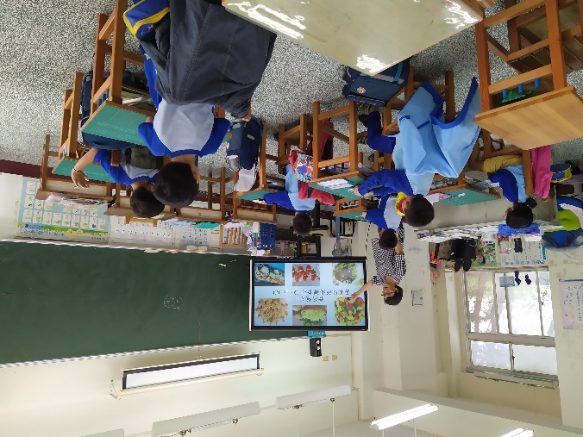 | 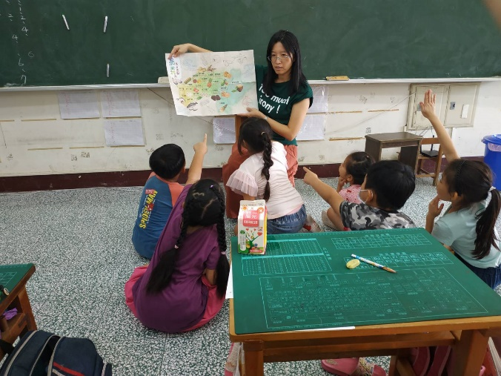
透過數位教材介紹嘉義縣各鄉鎮在地食材 | 由食材地圖認識嘉義縣各地物產
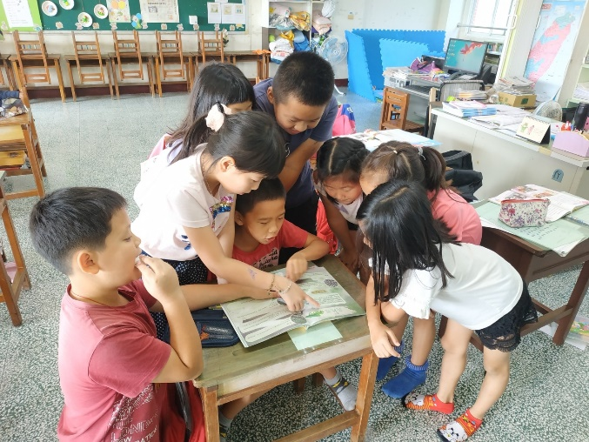 | 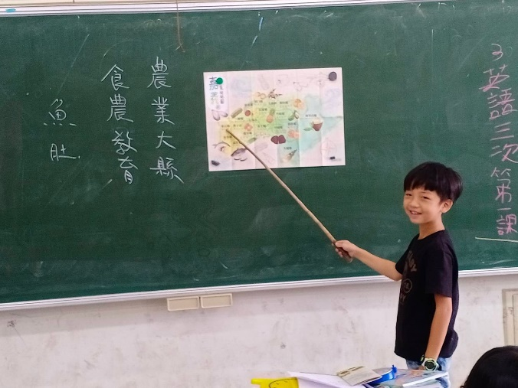
學生自發研讀教材本以認識物產怎麼來 | 經由互動認識嘉義縣各地食材
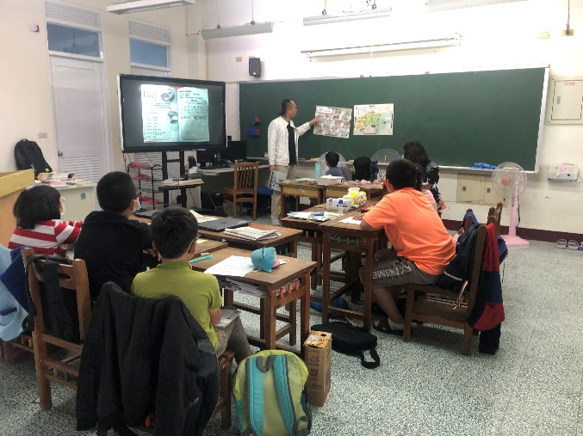 | 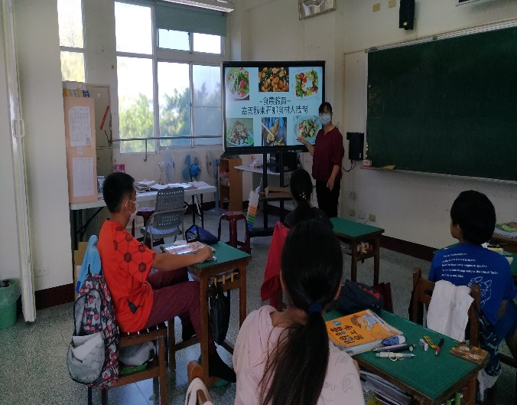
食材地圖搭配教材本教學，使學生進一步認識食農教育之美學與健康 | 嘉義縣食農教育之東石鄉食材大哉問

